Суммативное оценивание за раздел «Социальная география»
Тема Языковые семьи и группы народов мира .Религиозный состав населения мира
Цель обучения
Критерий оценивания
7.4.1.1 Объясняет этнолингвистическую классификацию народов мира
7.4.1.2 Определяет религиозный состав населения мира и распространение религий
Обучающийся
• Составляет этнолингвистическую классификацию народов мира
• Характеризует религиозный состав населения и распространение религий мира
Уровень мыслительных навыков
Навыки высокого порядка

1. Назовите наиболее крупные языковые семьи мира и объясните основные принципы их классификации.
________________________________________________________________________________________________________________________________________________________
2. Подпишите на контурной карте однонациональные, двунациональные и
многонациональные страны (по 2 страны в каждой группе) и обведите их границы.
a. Красным цветом - однонациональные страны.
b. Зеленым цветом - двунациональные страны.
c. Коричневым цветом - многонациональные страны.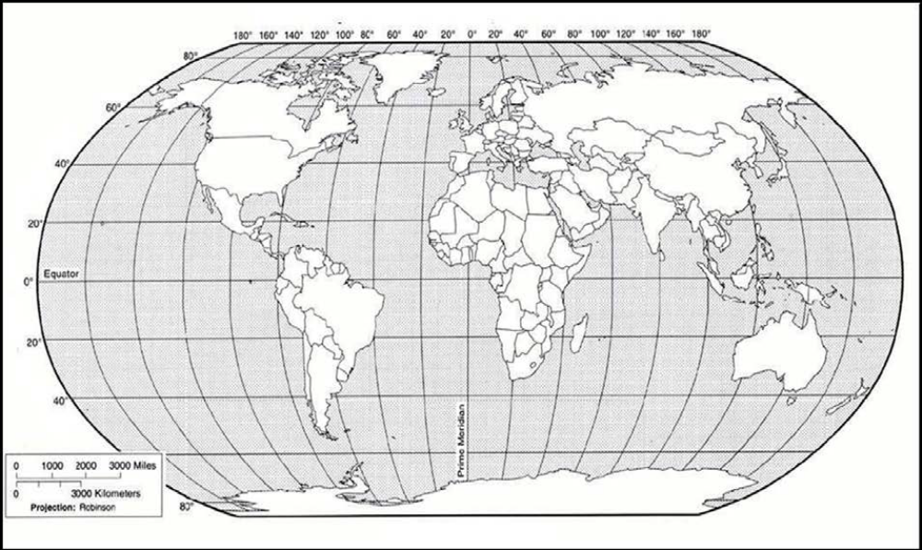

3. Современные исследователи религий выделяют три основные религии мира, приверженцами которых является подавляющее большинство всех верующих людей на планете.
a. Какие мировые религии распространены в Азии? _______________________________
b. Объясните, почему христианство распространено в Латинской Америке?
___________________________________________________________________________

